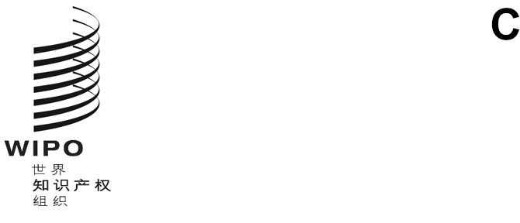

**DLT/DC/****13**

**原文：****英文**

**日期：****2024年11月11日**

缔结和通过外观设计法条约（DLT）外交会议

2024**年**11**月**11**日至**22**日，利雅得**

条约第一条之二

美利坚合众国代表团的提案

美利坚合众国代表团向外交会议秘书处传送了本文件附件中所载的提案。

[后接附件]

外观设计法条约——美国提案

**第一条之二  
总　则**

一、[不对实体工业品外观设计法作任何规定]本条约或实施细则的任何内容的意图，均不得解释为将对缔约方按其意愿规定工业品外观设计可适用的实体法要求的自由进行任何限制。

二、[与其他条约的关系]本条约的任何内容均不减损缔约各方相互之间依照任何其他条约承担的任何义务。

三、[更有利的要求] 缔约方应当可以自行规定在申请人和权利人看来比本条约和实施细则中所述的要求更有利的要求，但条约第五条除外。

[附件和文件完]